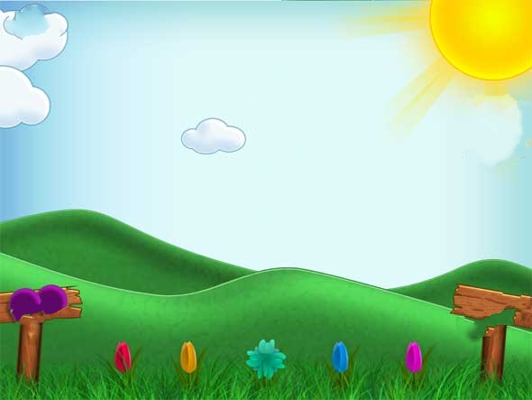

تحليل أصوات الحروف (2)
الشدات المحتوية السكون، والمدود

م | شدة وفتحة |  | شدة وكسرة |  | شدة وضمة |  | المدود
م | ص | تحليله | ص | تحليله | ص | تحليله | الألف | الياء | الواو
1 | أأَّ | همزة + فتحة + سكون + همزة + فتحة | أأِّ | همزة + فتحة + سكون + همزة + كسرة | أأُّ | همزة + فتحة + سكون + همزة + ضمة | أا | إِي | أُو
2 | ببَّ | باء + فتحة + سكون + باء + فتحة | ببِّ | باء + فتحة + سكون + باء + كسرة | ببُّ | باء + فتحة + سكون + باء + ضمة | بَا | بِي | بُو
3 | تتَّ | تاء + فتحة + سكون + تاء + فتحة | تتِّ | تاء + فتحة + سكون + تاء + كسرة | تتُّ | تاء + فتحة + سكون + تاء + ضمة | تَا | تِي | تُو
4 | ثثَّ | ثاء + فتحة + سكون + ثاء + فتحة | ثثِّ | ثاء + فتحة + سكون + ثاء + كسرة | ثثُّ | ثاء + فتحة + سكون + ثاء + ضمة | ثَا | ثِي | ثُو
5 | ججَّ | جيم + فتحة + سكون + جيم + فتحة | ججِّ | جيم + فتحة + سكون + جيم + كسرة | ججُّ | جيم + فتحة + سكون + جيم + ضمة | جَا | جِي | جُو
6 | ححَّ | حاء + فتحة + سكون + حاء + فتحة | ححِّ | حاء + فتحة + سكون + حاء + كسرة | ححُّ | حاء + فتحة + سكون + حاء + ضمة | حَا | حِي | حُو
7 | خخَّ | خاء + فتحة + سكون + خاء + فتحة | خخِّ | خاء + فتحة + سكون + خاء + كسرة | خخُّ | خاء + فتحة + سكون + خاء + ضمة | خَا | خِي | خُو
8 | ددَّ | دال + فتحة + سكون + دال + فتحة | ددِّ | دال + فتحة + سكون + دال + كسرة | ددُّ | دال + فتحة + سكون + دال + ضمة | دَا | دِي | دُو
9 | ذذَّ | ذال + فتحة + سكون + ذال + فتحة | ذذِّ | ذال + فتحة + سكون + ذال + كسرة | ذذُّ | ذال + فتحة + سكون + ذال + ضمة | ذَا | ذِي | ذُو
10 | ررَّ | راء + فتحة + سكون + راء + فتحة | ررِّ | راء + فتحة + سكون + راء + كسرة | ررُّ | راء + فتحة + سكون + راء + ضمة | رَا | رِي | رُو
11 | ززَّ | زاي + فتحة + سكون + زاي + فتحة | ززِّ | زاي + فتحة + سكون + زاي + كسرة | ززُّ | زاي + فتحة + سكون + زاي + ضمة | زَا | زِي | زُو
12 | سسَّ | سين + فتحة + سكون + سين + فتحة | سسِّ | سين + فتحة + سكون + سين + كسرة | سسُّ | سين + فتحة + سكون + سين + ضمة | سَا | سِي | سُو
13 | ششَّ | شين + فتحة + سكون + شين + فتحة | ششِّ | شين + فتحة + سكون + شين + كسرة | ششُّ | شين + فتحة + سكون + شين + ضمة | شَا | شِي | شُو
14 | صصَّ | صاد + فتحة + سكون + صاد + فتحة | صصِّ | صاد + فتحة + سكون + صاد + كسرة | صصُّ | صاد + فتحة + سكون + صاد + ضمة | صَا | صِي | صُو
15 | ضضَّ | ضاد + فتحة + سكون + ضاد + فتحة | ضضِّ | ضاد + فتحة + سكون + ضاد + كسرة | ضضُّ | ضاد + فتحة + سكون + ضاد + ضمة | ضَا | ضِي | ضُو
16 | ططَّ | طاء + فتحة + سكون + طاء + فتحة | ططِّ | طاء + فتحة + سكون + طاء + كسرة | ططُّ | طاء + فتحة + سكون + طاء + ضمة | طَا | طِي | طُو
17 | ظظَّ | ظاء + فتحة + سكون + ظاء + فتحة | ظظِّ | ظاء + فتحة + سكون + ظاء + كسرة | ظظُّ | ظاء + فتحة + سكون + ظاء + ضمة | ظَا | ظِي | ظُو
18 | ععَّ | عَيْن + فتحة + سكون + عَيْن + فتحة | ععِّ | عَين + فتحة + سكون + عَين + كسرة | ععُّ | عَين + فتحة + سكون + عَين + ضمة | عَا | عِي | عُو
19 | غغَّ | غَين + فتحة + سكون + غَين + فتحة | غغِّ | غَين + فتحة + سكون + غَين + كسرة | غغُّ | غَين + فتحة + سكون + غَين + ضمة | غَا | غِي | غُو
20 | ففَّ | فاء + فتحة + سكون + فاء + فتحة | ففِّ | فاء + فتحة + سكون + فاء + كسرة | ففُّ | فاء + فتحة + سكون + فاء + ضمة | فَا | فِي | فُو
21 | ققَّ | قاف + فتحة + سكون + قاف + فتحة | ققِّ | قاف + فتحة + سكون + قاف + كسرة | ققُّ | قاف + فتحة + سكون + قاف + ضمة | قَا | قِي | قُو
22 | ككَّ | كاف + فتحة + سكون + كاف + فتحة | ككِّ | كاف + فتحة + سكون + كاف + كسرة | ككُّ | كاف + فتحة + سكون + كاف + ضمة | كَا | كِي | كُو
23 | للَّ | لام + فتحة + سكون + لام + فتحة | للِّ | لام + فتحة + سكون + لام + كسرة | للُّ | لام + فتحة + سكون + لام + ضمة | لَا | لِي | لُو
24 | ممَّ | ميم + فتحة + سكون + ميم + فتحة | ممِّ | ميم + فتحة + سكون + ميم + كسرة | ممُّ | ميم + فتحة + سكون + ميم + ضمة | مَا | مِي | مُو
25 | ننَّ | نون + فتحة + سكون + نون + فتحة | ننِّ | نون + فتحة + سكون + نون + كسرة | ننُّ | نون + فتحة + سكون + نون + ضمة | نَا | نِي | نُو
26 | ههَّـ | هاء + فتحة + سكون + هاء + فتحة | ههِّـ | هاء + فتحة + سكون + هاء + كسرة | ههُّـ | هاء + فتحة + سكون + هاء + ضمة | هَا | هِـي | هُـو
27 | ووَّ | واو + فتحة + سكون + واو + فتحة | ووِّ | واو + فتحة + سكون + واو + كسرة | ووُّ | واو + فتحة + سكون + واو + ضمة | وَا | وِي | وُو
28 | يَيَّ | ياء + فتحة + سكون + ياء + فتحة | يَيِّ | ياء + فتحة + سكون + ياء + كسرة | يَيُّ | ياء + فتحة + سكون + ياء + ضمة | يَا | يِي | يُو

